**Governo alemão reconhece trabalho feito pela Orquestra Villa-Lobos, programa de educação musical de Porto Alegre**

Por Redação O Sul | 20 de setembro de 2021

**A Reportagem e Redação é do Jornal o Sul**

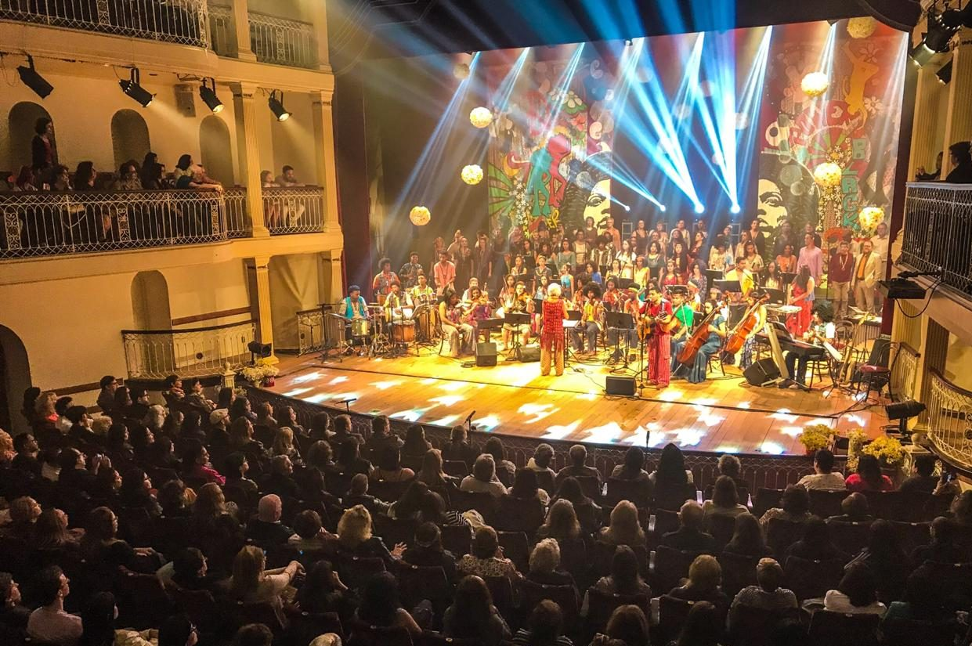

***Foto: JA Produções***

[1]A Orquestra Villa-Lobos, programa de educação musical de Porto Alegre, foi contemplada pelo Relief Fund for Organizations in Culture and Education 2021 – fundo que visa reduzir os impactos da pandemia de Covid-19 em projetos culturais e de educação.

A iniciativa é do Ministério das Relações Exteriores da Alemanha e do Goethe-Institut. Foram agraciados projetos cujo comprometimento é fundamental para a liberdade artística em uma sociedade mais plural. Um júri selecionou 141 projetos de um total de 440 inscrições de 75 países da América do Sul, África e Ásia.

Com os 22,7 mil euros (cerca de R$ 140 mil) desse reconhecimento do fundo alemão, serão realizadas melhorias nas instalações, aquisição de materiais, bolsas de estudo e produção de um clipe inédito com participação de artistas da comunidade. “Estamos felizes e entusiasmados com a possibilidade de qualificar mais o nosso trabalho que sofreu perdas ao longo da pandemia”, comemora a regente Cecília Rheingantz Silveira, também idealizadora e coordenadora do programa de educação musical que, em abril de 2022, completará 30 anos.

Cecília coloca em prática os versos “Quem sabe faz a hora, não espera acontecer” e tem sido incansável na busca de formas para garantir a sustentabilidade da OVL, nascida na Lomba do Pinheiro. Em abril de 2020, em meio às incertezas provocadas pela pandemia de Covid-19, os recursos públicos que permitiam o funcionamento da Orquestra foram suspensos por tempo indeterminado, causando o desligamento de 20 professores contratados. Situação, até o momento, não resolvida. Cecília conquistou o apoio d[2]a comunidade e parcerias que viabilizaram a criação do Allegro, bazar virtual, cuja renda da comercialização de produtos com a marca OVL beneficia a Orquestra.

Atualmente, o grupo artístico é formado por 30 músicos, entre 13 e 25 anos, em naipes de flauta doce, cordas, percussão e teclado. Antes da pandemia, a OVL, que já teve seu trabalho registrado em livro, CD e DVD, prestava mais de 600 atendimentos gratuitos por semana, em cinco locais da região da Lomba do Pinheiro, por meio de convênio da Prefeitura de Porto Alegre com o Centro de Promoção da Criança e do Adolescente São Francisco de Assis.

**TAGS:**[ORQUESTRA VILLA-LOBOS](https://www.osul.com.br/?tag=orquestra-villa-lobos)

1. <https://www.osul.com.br/governo-alemao-reconhece-trabalho-feito-pela-orquestra-villa-lobos-programa-de-educacao-musical-de-porto-alegre/>
2. <https://www.osul.com.br/governo-alemao-reconhece-trabalho-feito-pela-orquestra-villa-lobos-programa-de-educacao-musical-de-porto-alegre/>